Darjeeling

Paris, le 19 Avril 2013 / Communiqué de presse

**KEITH HARING, THE MESSAGE**

Le Musée d’Art Moderne de la ville de Paris et le Centquatre consacrent actuellement une importante rétrospective à Keith Haring, artiste mort du Sida à 31 ans en 1990.

A cette occasion, Darjeeling et Morgane Productions, en association avec ARTE CREATIVE et DAILYMOTION lancent une web-série documentaire en 6 épisodes réalisée par Maripol, artiste, styliste, réalisatrice française et amie proche de l’artiste.

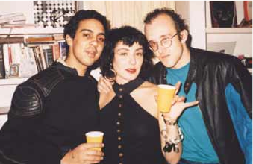

Témoin de l’incroyable bouillonnement culturel qui habitait le New-York des années 80, Maripol nous emmène à la rencontre de ceux qui l’ont côtoyé comme la chanteuse Deborah Harry du groupe «blondie», l’artiste Fab Five Freddy ou encore Kenny Scharf, artiste et meilleur ami de Keith Haring. L’occasion de découvrir également la nature profondément « politique » de la démarche artistique de Haring. l’homophobie, la violence policière, les discriminations, le capitalisme, les inégalités sociales, etc...

Autant de thèmes qui habitent et traversent son oeuvre.

**KEIH HARING, THE MESSAGE**

**Actuellement en ligne sur :**

**ARTE CREATIVE (au clic 🡪 http://creative.arte.tv/fr/space/Keith_Haring/messages/ )**

**et**

**DAILYMOTION (au clic 🡪 http://www.dailymotion.com/ARTECreative#video=xyy75b)**

Écrit et réalisé par Maripol

Une production Morgane / Darjeeling p

Producteurs associés : Polyester / Maripol For Special Effects

En association avec Arte France et Dailymotion

Contact presse : [contact@darjeelingprod.com](mailto:contact@darjeelingprod.com) + +33 (0)9 52 94 91 54

Logo ARTE CREATIVE / DAILYMOTION / MORGANE / DARJ / TELERAMA